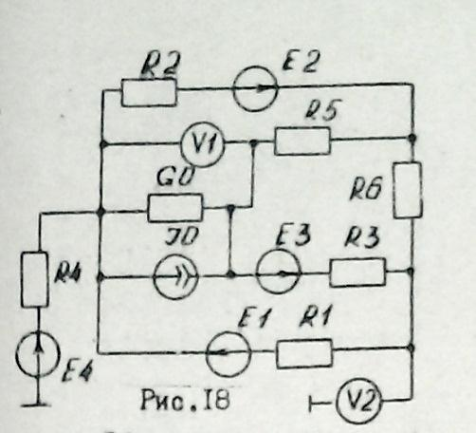
J₀, А | E1 В | E2 В | E3 В | E4 В | E5 В | E6 В | G 1/Ом | R1 Ом | R2 Ом | R3 Ом | R4 Ом | R5 Ом | R6 Ом | R7 Ом | R8 Ом | R9 Ом
10 | 220 | 110 | 110 | 220 | 220 | 110 | 0,4 | 15 | 12 | 8 | 16 | 20 | 20 | 4 | 6 | 5

Требуется:
- Определить токи во всех ветвях цепи методом узловых напряжений. Проверка результатов с помощью уравнений Кирхгофа.
- Определить показания вольтметра при этом сопротивления вольтметров принять равным бесконечности.
- Проверить баланс мощностей
- Рассчитать потенциалы в точках соединения внешнего контура и построить потенциальную диаграмму
- Методом эквивалентного источника определить ток в ветви с R₁
- Составить узловые контурные уравнения цепи с использованием топологических матриц. Записать те же уравнения непосредственно по схеме.

